Давайте защитим детей от гриппа!!!
Уважаемые родители!!!Защитить ребенка от гриппа очень сложно, поскольку вирус обладает высокой степенью заразности. В детском саду и школе, в транспорте и магазине, на улице, в спортивной секции в период массовой заболеваемости ребенок вполне может заразиться гриппом. Существует только одна мера специфической профилактики — прививка. В этой статье мы расскажем об особенностях вакцины «Совигрипп», давно зарекомендовавшей себя как отличное средство для профилактики гриппа у детей.
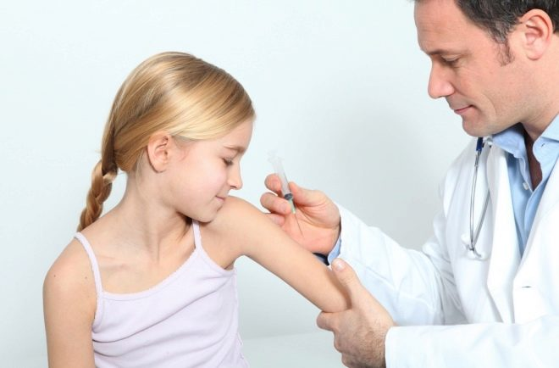

Почему нужно делать?
Грипп считается одним из самых опасных недугов для детей, пожилых людей, беременных женщин и тех, кто страдает хроническими заболеваниями. Дело в том, что иммунитет взрослого человека имеет достаточно сил и способностей справиться с вирусом, вызвавшим заболевание, без существенных «потерь».
Естественная защита детского организма слаба и несовершенна, ей еще предстоит окрепнуть. А потому опасным считается даже не сам вирус, вызывающий грипп, а возможные осложнения, которые могут развиваться после острой стадии заболевания.
Развиваются они вовсе не так редко, как кажется, и могут существенно ухудшить качество жизни малыша, и даже привести к летальному исходу. Среди самых тяжелых осложнений — менингит, пневмония, миокардит, поражения центральной нервной системы. Нередко острый вирусный недуг заканчивается развитием гайморита, отита, бронхита и других болезней, которые становятся возможными из-за присоединения вторичной бактериальной или иной инфекции.
В период массовой заболеваемости рекомендуются масштабные профилактические мероприятия, которые включают в себя ограничение посещения многолюдных собраний, особенно в закрытых помещениях, ношение марлевых повязок (вирус передается воздушно-капельным путем), насыщение рациона ребенка витаминами и белковой пищей. Но единственным актуальным методом профилактики считается прививка.

Очень важно понимать, что сделанная ребенку прививка отнюдь не гарантирует, что заражения гриппом не произойдет. Но вероятность заражения даже при контакте с больным будет существенно ниже, а сама болезнь, если она приключится, будет протекать быстрее и легче, риски осложнений после гриппа снизятся до минимальных значений.
Задача прививки — создать в организме ребенка небольшой запас антител к вирусу. Этот запас будет временным, непостоянным, но он поможет иммунитету справиться с недугом, если заражение все-таки произойдет. Для прививок российские медики используют два вида вакцин. Живая вакцина содержит определенное количество живых частиц вируса — такого количества недостаточно, чтобы вызвать болезнь, но вполне хватит, чтобы активизировать работу иммунитета, который начнет вырабатывать специфические антитела.
Инактивированные вакцины содержат обезвреженные в лаборатории частицы вируса. Поскольку живые вакцины наиболее реактогенны, для детей и других представителей группы риска предписываются к применению инактивированные противогриппозные вакцины. «Совигрипп» относится именно к такой группе.

О вакцине
«Совигрипп» – отечественная инактивированная вакцина от гриппа, состав которой каждый меняется в зависимости от рекомендаций Всемирной организации здравоохранения и Минздрава России. Дело в том, что вирус гриппа постоянно мутирует, поэтому каждый год приходится вносить коррективы в состав вакцин, дополняя их или заменяя один компонент на другой.
В базовом варианте вакцина содержит поверхностные белки — гликопротеины вируса, которые в лаборатории генные инженеры выделяют из предварительно обезвреженных и очищенных частиц возбудителя заболевания: вирусов типа А и В. Перед этим данными вирусами заражают куриные эмбрионы, чтобы получить вируссодержащую жидкость в качестве сырья.
«Совигрипп» может выпускаться в двух видах: с добавлением консерванта тиомерсала и без такового. Второй вариант считается оптимальным для детей и женщин, ожидающих рождения ребенка. Для совершеннолетних пациентов допускается применение обоих видов средства (и с консервантом, и без него).
«Совигрипп» вводится исключительно внутримышечно, выпускается в соответствующем растворе для инъекций, в других формах вакцина не существует. Препарат ежегодно закупается централизованно по государственной программе, и поставляется в медицинские учреждения, откуда его распространяют в школы, детские сады, детские поликлиники районного подчинения.

Каждый из обоих видов «Совигриппа» имеет в составе одной дозы частицы белка, формирующие иммунитет к таким видам гриппа, как A (H1N1) в количестве 5 мкг, подтипа A (H3N2) в таком же количестве и белки вируса гриппа типа В в количестве 11 мкг. Данный состав помогает защитить ребенка от самых опасных подтипов и штаммов, которые чаще других вызывают тяжелые последствия: «свиного» гриппа и «гонконгского».
Жидкость в разовых флаконах обычно бесцветная или имеет легкий желтоватый оттенок, что вполне допускается производителем.
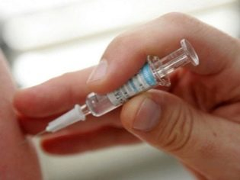

Показания и противопоказания
Прививка от гриппа в России обязательной не является, но настоятельно рекомендуется всем детям, достигшим шестимесячного возраста. В течение первых шести месяцев жизни ребенка защищает врожденный «материнский» иммунитет. Но уже с полугода крохи становятся очень восприимчивыми к вирусной угрозе.
Детский возраст, таким образом, считается важным показанием к применению «Совигриппа», но решать, делать ребенку прививку или нет, должны родители. Поэтому мамы школьников и детсадовцев заполняют информированное согласие на прививку или пишут отказ от нее. Родителям малышей до 3 лет подобное согласие предложат в детской поликлинике по месту жительства.

Особое внимание на риск заражения гриппом и на необходимость участвовать в вакцинации следует обратить родителям детей из так называемой группы риска. К ней относятся часто болеющие малыши, дети, имеющие любые хронические недуги, дети, которые уже переносили грипп или ОРВИ с последующими осложнениями, а также те, что часто бывают в местах массового скопления людей (садик и школа).
Инструкция по применению препарата обозначает и некоторые противопоказания к использованию «Совигриппа»:
- нельзя использовать средство с консервантом, если ребенок несовершеннолетний;
- у ребенка не должно быть аллергии на куриный белок;
- запрещено делать прививку малышам младше полугода;
Если у ребенка на момент вакцинации есть признаки любого заболевания: насморк, кашель, головная боль, обострение хронической болезни, то введение препарата может ухудшить его состояние.

Если в предыдущее введение в прошлом эпидсезоне у ребенка была выраженная реакция на прививку: жар выше 40,0 градусов, развитие отечности в области введения вакцины, судороги, то производители также не рекомендуют применять препарат. Такому ребенку можно ввести другую вакцину, например, «Гриппол», но за реакцией все равно должны внимательно наблюдать медицинские работники. При повторении негативного опыта от вакцинации малыша придется временно отказаться.
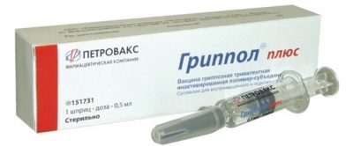
Описание препарата и советы по применению родители всегда могут попросить у врача-педиатра или ознакомиться с официальной инструкцией самостоятельно.

Плюсы препарата для детского применения

«Совигрипп» обеспечивает высокую степень защиты, что доказано клиническими испытаниями. Частично в этом прослеживается заслуга особого компонента, который усиливает степень иммунного ответа. Называется этот компонент «Совидон». В другие вакцины против гриппа в качестве такого «усилителя» обычно добавляется «Полиоксидоний».
За счет продуманного до мелочей состава жидкости для вакцинации удается добиться длительного периода защиты — после прививки специфический иммунитет действует от 6 до 9 месяцев. Этого вполне хватает, чтобы оградить ребенка от опасной болезни в течение всего эпидемиологического сезона. Поэтому прививка в августе-октябре поможет обеспечить защиту практически до наступления следующего лета.
Достоинство препарата для детей заключается в отсутствии консерванта, в связи с чем прививка реже других противогриппозных вакцин вызывает негативную реакцию детского организма.

Родители, которые сомневаются в безопасности препарата, должны вспомнить, что такую же вакцину вводят беременным, ведь клинические испытания показали отсутствие тератогенного или иного действия состава на развивающий в утробе плод.

Как прививать?
Инструкция по применению препарата описывает правила, по которым должна проводиться вакцинация. Они согласованы и одобрены Министерством здравоохранения России. Вот ключевые правила использования «Совигриппа» для защиты детей.
- Проводить прививочную кампанию нужно каждый год осенью – зимой, желательно, до появления случаев заражения.
- Не исключаются прививки и на старте эпидемиологического сезона, когда первые случаи, свидетельствующие о подъеме заболеваемости, уже происходят.
- Прививку делают в руку — в верхнюю часть наружной поверхности плеча (в зоне анатомического расположения дельтовидной мышцы).
- Детям от 3 лет и старше достаточно однократного введения в дозе 0,5 мл.
- Детям от полугода до 3 лет прививку нужно делать дважды за сезон — вводят по 0,25 мл препарата в первый раз, и столько же ровно через месяц. В отличие от старших детей, малышам не делают прививку в руку, ее разрешено провести в передненаружную часть поверхности бедра внутримышечно.

Вскрывать ампулу с препаратом можно только в условиях стерильности и с соблюдением всех гигиенических требований. После укола остатки препарата хранению не подлежат, их необходимо сразу же утилизировать.
Перед тем как сделать ребенку прививку препаратом «Совигрипп», медицинский работник должен убедиться, что вакцина не просрочена, что целостность упаковки не нарушена, что цвет и прозрачность препарата внутри ампулы соответствуют заявленным производителям нормам.
Прививочные кабинеты в поликлинике, в школе или садике должны быть оснащены средствами противошоковой терапии. За ребенком после прививки медики должны наблюдать не менее получаса.
В день вакцинации ребенка обязательно должен осмотреть педиатр или фельдшер — измерить температуру тела, осмотреть состояние горла и носовых ходов, кожных покровов.
После прививки место укола можно мочить, но в первые сутки не рекомендуется гулять с ребенком, а также заниматься физкультурой и спортом. Щадящий режим в течение суток поможет иммунитету ребенка более мягко перестроиться на новый режим работы.
Дома родителям также нужно наблюдать за чадом. При обнаружении повышения температуры, кожных реакций или иных симптомов ухудшения состояния, нужно обязательно связаться с лечащим врачом.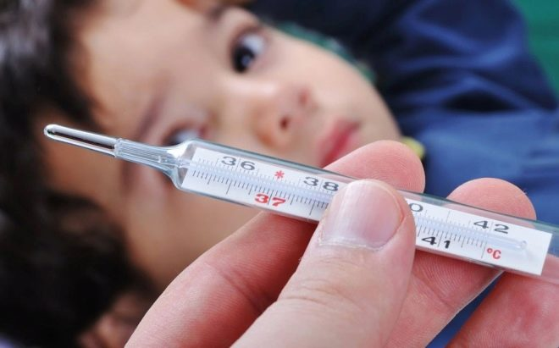

Побочные действия и реакции
«Совигрипп» относится к числу высокоочищенных препаратов, а потому средство обычно хорошо переносится. Но клинические испытания, проведенные в отношении этого препарата, все-таки выявили вероятность негативных реакций. Поэтому после прививки у ребенка иногда не исключено появление следующих симптомов поствакцинальной реакции:
- чаще всего — покраснение и уплотнение в месте введения препарата, небольшая отечность кожи, повышение температура тела выше 37,0 градусов, нетяжелая заложенность носа, головные боли, боли при глотании, недомогание, вялость, сонливость;
- нередко – боли в суставах, мышечные боли, головокружение;
- редко — анафилактический шок, высыпания и иные аллергические реакции.
Родителям не стоит сильно волноваться при появлении большинства побочных эффектов — большая их часть проходит самостоятельно через 1-2 дня, и никакого особенного лечения не требуют. С другими вакцинами, если подходят сроки иных прививок, препарат вполне совмещается. Исключение составляют лишь антирабические вакцины.
Если ребенку делают две прививки в один день, обязательно учитываются побочные эффекты сразу нескольких препаратов, а также положено вводить препараты разными шприцами в разные части тела.

Мнение доктора Комаровского
По мнению известного педиатра и телеведущего Евгения Комаровского, прививкой от гриппа родителям пренебрегать не следует. Но вот с возрастом он призывает быть более осторожными — проводить прививки не с полугодовалого, а с годовалого возраста. До этого времени лучшей защитой для ребенка будет грудное вскармливание и привитые «Совигриппом» или иным средством члены семьи малыша.
Прививать ребенка более старшего возраста педиатр рекомендует заранее. Для формирования стойкого иммунитета требуется от 3 до 5 недель.

Отзывы врачей и пациентов
Отзывы о препарате в основном положительные. По оценкам практикующих врачей, до 9 из 10 привитых ребят не заражаются вирусом в течение сезона, а заболевшие перенесли недуг не сложнее, чем самую обычную острую респираторную вирусную инфекцию.
По словам родителей, прививку дети в большинстве своем переносят без побочных явлений или с незначительными кратковременными симптомами, которые быстро проходят.

